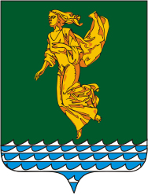
Иркутская область
ДУМА
Ангарского городского округа
второго созыва 2020-2025 гг.

РЕШЕНИЕ

25.11.2020 № 19-04/02рД

⌐ ¬
Об увековечивании памяти выдающегося гражданина Фридмана Валерия Яковлевича путем установления мемориального объекта

Рассмотрев ходатайство собрания трудового коллектива муниципального автономного учреждения Ангарского городского округа «Дворец культуры «Нефтехимик» от 06.11.2020 года № 105, руководствуясь Положением об увековечивании памяти выдающихся граждан и исторически значимых событий на территории Ангарского городского округа, утвержденным решением Думы Ангарского городского округа от 23.12.2015 года № 139-11/01рД, принимая во внимание рекомендации Общественного совета по наградам при мэре Ангарского городского округа, Дума Ангарского городского округа

РЕШИЛА:

1. Удовлетворить ходатайство собрания трудового коллектива муниципального автономного учреждения Ангарского городского округа «Дворец культуры «Нефтехимик» об увековечивании памяти выдающегося гражданина Фридмана Валерия Яковлевича путем установления мемориального объекта на фасаде здания Дворца культуры «Нефтехимик», расположенного по адресу: г. Ангарск, квартал 63, дом 1 (далее – мемориальный объект).
2. Утвердить художественно-архитектурный проект мемориального объекта и текст надписи, размещаемой на мемориальном объекте согласно приложению № 1 к настоящему решению.
3. Утвердить схему установки и размещения мемориального объекта на фасаде здания Дворца культуры «Нефтехимик», по адресу: г. Ангарск, квартал 63, дом 1, согласно приложению № 2 к настоящему решению.
4. Согласно представленному письменному финансовому обязательству от 06.11.2020 года № 107 финансирование работ по установке мемориального объекта, в том числе его изготовление, содержание и реставрация, а также работы и мероприятия, связанные с открытием мемориального объекта, осуществляется за счет средств муниципального автономного учреждения Ангарского городского округа «Дворец культуры «Нефтехимик».
5. Опубликовать настоящее решение в газете «Ангарские ведомости» и разместить на официальных сайтах Ангарского городского округа и Думы Ангарского городского округа в информационно-телекоммуникационной сети «Интернет».
6. Настоящее решение вступает в силу со дня его подписания.

Председатель Думы
Ангарского городского округа А.А. Городской

Приложение №1
к решению Думы
Ангарского городского округа
от 25.11.2020
№ 19-04/02рД

Художественно-архитектурный проект мемориального объекта и текст надписи, размещаемой на мемориальном объекте

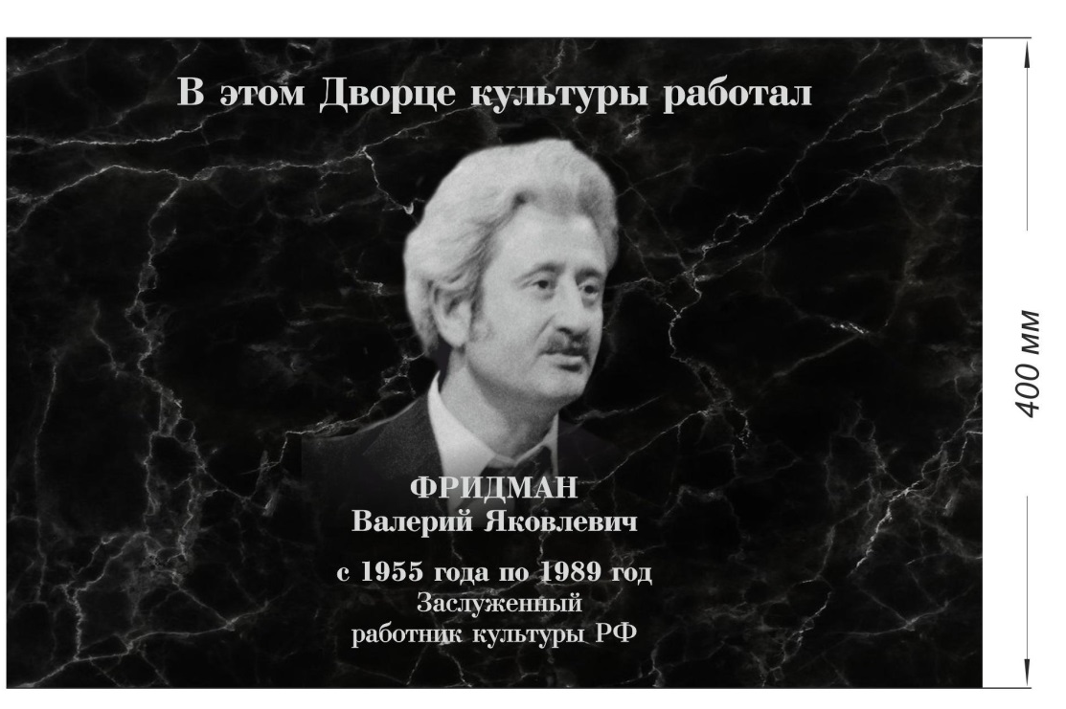

Материал – гранит с использованием художественной гравировки изображения и текстовой части.
Размер мемориального объекта – 60х40 см.

Председатель Думы
Ангарского городского округа А.А. Городской
Приложение № 2
к решению Думы Ангарского
городского округа
от 25.11.2020
№ 19-04/02рД

Схема установки и размещения мемориального объекта на фасаде здания Дворца культуры «Нефтехимик», по адресу: г. Ангарск, квартал 63, дом 1

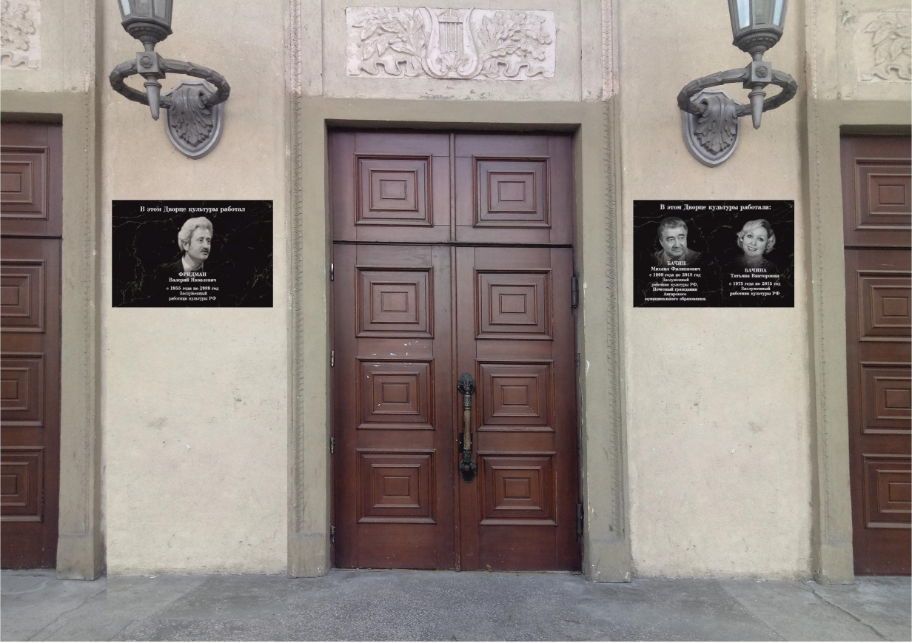

2

2,5 м

Председатель Думы
Ангарского городского округа А.А. Городской

